Technical specification

Minimal Configuration
PIII 800MHz class computer with 128 MB RAM and GeForce2GTS class video card with 32 MB video RAM onboard. HDD with 2GB of free space. There are no special requirements concerning sound card.

Recommended Configuration
PIV 2GHz class computer with 256 MB RAM and GeForce3 class video card with 64 MB video RAM onboard. HDD with 2GB of free space. There are no special requirements concerning sound card.

Expected Performance and Scene Complexity
We are expecting no less than 30 fps on the recommended configuration with the next scene:
Infantry – 50
Mechanics – 25
Trees – 25
Buildings – 10
Effects – 10
Terrain
Water
All with complex shadows (all-by-all). Scene complexity are approximately 50k vertices per frame.

Graphics Engine
Игра делается полностью трёхмерной. Графическое ядро старается максимально использовать возможности существующих 3D accelerator’ов и учитывать их недостатки ☺.
Механизм наложения теней общий sample-based, позволяющий делать тени от всего на всё (в том числе и self-shadows) вне зависимости от сложности картинки.

Ландшафт
Ландшафт представляет из себя сетку высот. Текстуры создаются для него на этапе генерации (pre-processing), что позволяет сделать их максимально разнообразными и красивыми (всё-таки off-line алгоритмы обработки позволяют сделать гораздо больше, нежели on-line). К сожалению, это существенно увеличивает размер карты – для одной карты 14х14 (самая большая single-player карта в Blitzkrieg’е I) объём текстур составит около 32MB. Для передачи карт по интернету (скачивание новых карт, патчи, download-on-demand) будет существовать специальный формат, содержащий минимум информации, из которой на машине пользователя будет произведена генерация всех текстур и мешей карты. Ниже приведён пример текстуры, сгенерённой из текстур травы (2 вида – жёлтая и зелёная) и песка путём сложного склеивания слоёв по шумовым маскам
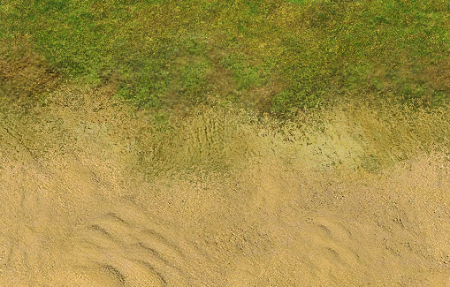

Вода
В дополнение к существующим (в Blitzkrieg I) рекам разработана вода морского побережья и прибрежной зоны (не deep water!). Технологически она представляет из себя четыре части – геометрические волны (грубые), текстурные волны (мелкие), полоса прибоя, «барашки» на геометрических волнах. Геометрические волны являются полностью процедурными. Текстурные волны и «барашки» представляют из себя анимированные текстуры (заранее подготовленные художниками). Прибой сделан на не анимированной текстуре процедурным изменением геометрической сетки. Ниже приведён пример воды с «барашками» и береговой линией.
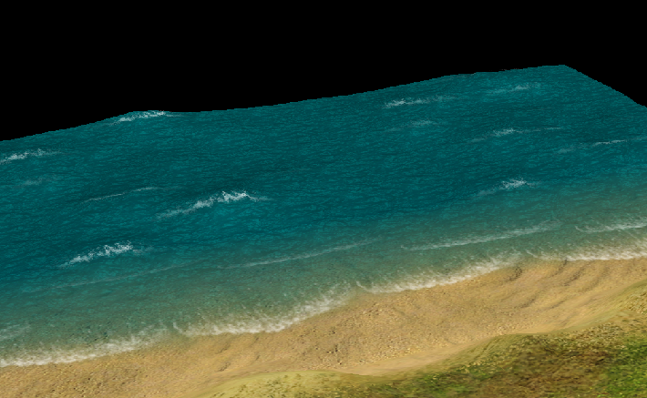

Объекты, юниты, эффекты, etc.
Все объекты в игре трёхмерные. Это позволяет создавать их действительно большими и с плавными анимациями. Технология партикл-эффектов позволяет сделать сложные эффекты в игре - пыль из под колёс, огонь, дым, взрывы, осадки (дождь, снег, пылевая буря) и многое другое. Дополнительными слоями делаются следы от гусениц, побитости на технике и т.д.
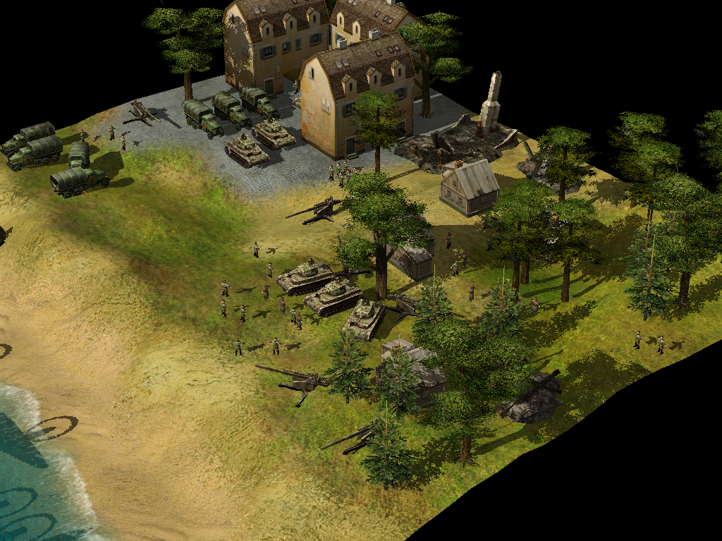

AI
AI берётся из Blitzkrieg’а и в нём производятся доработки и изменения. Это позволит значительно сократить как срок разработки самого AI, так и срок отладки multiplayer’а (p2p synchronization). Основные изменения в AI связаны с введением честной трёхмерности для AI (сканирование, зоны видимости, туман войны) и значительным улучшением хождения по пути (произвольные группы, автоматические формации). При этом все положительные стороны AI из Blitzkrieg’а будут полностью сохранены. Значительные изменения претерпят application-specific части AI, но про это будет подробно сказано в соответствующем разделе дизайна.

Game Editor
Редактор представляет из себя интегрированную среду, включающую в себя редактирование и настройку объектов (resource editor), редактирование карт и миссий (map editor) и редактирование пользовательского интерфейса (UI editor).
Все данные будут лежать в базе данных и редактор будет работать именно с БД. В связи с этим пользователям, которые будут создавать собственные карты/объекты/UI, будет устанавливаться база данных. Испольозвание базы данных позволяет существенно снизить вероятность ошибок при создании ресурсов благодаря возможности поддержки консистентности всей базы.
В редактор будет встроена возможность автоматической генерации ландшафта (помимо ручного редактирования) для значительного ускорения процесса создания карт. Множество массовых операций будет автоматизировано (заполнение областей лесами, массовое редактирование зон ландшафта и т.д.).
Редактор будет представлять из себя замкнутый цикл подготовки всех ресурсов игры – настроить объекты, создать карту (создать ландшафт, расставить объекты, заскриптовать), организовать карты в чаптеры, организовать чаптеры в кампании, организовать кампании в игру.

ELK
ELK будет представлять из себя программу, скрывающую под собой устройство ресурсов игры и выдающую все необходимые для локализации ресурсы в удобном и понятном виде с контекстными комментариями. ELK будет рассчитан для работы с текстами и со звуками.
ELK поддерживает следующие возможности:
- Unicode text
- Экспорт/импорт текстов в таблицы xls (Microsoft Excel) для массового перевода сторонними переводчиком
- Переводимые и непереводимые комментарии к локализуемым ресурсам
- Возможность легкого добавления в ELK новых текстов
- Система контроля изменений (в новой версии ресурсов) и лёгкого их поиска
- Система автоматической коррекции служебных меток в тексте (если переводчик случайно их перевёл)
- Сервис подсчёта знаков и слов (полный комплект – переведённые, не переведённые, на озвучивание, игровые, комментарии, описания и т.д.)
- Сервис spell-checking (при наличии установленного Microsoft Word)
- Export/import локализуемых звуков для работы как со студийным скриптом, так и с ручной нарезкой
- Сервисы при работе со звуком: таблица пересечения персонажей, студийная распечатка диалога (с выделением роли), описание персонажа, контекстная информация к диалогам и т.д.

Patching
В игре предусматривается система автоматического патчирования через собственный master server. Возможности ресурсной системы позволяют минимизировать размер патча. При «ручном» патчировании пользователь будет сливать автоинсталлируемые патчи по сети и запускать их. Все остальные дествия будут происходить автоматически.

Required Middleware
DirectX, MS XML parser, FMOD, Bink, Granny, LUA, Stingray Objective Studio, zlib, info-zip zip.exe, паковка в DXTn - от nVidia (либо s3tc). Подробнее про все middleware products смотри здесь.

